17 Fragen für dein nächstes Mitarbeitergespräch





[](https://www.kenjo.io/de/performance-management?utm_source=excel-template-email&utm_medium=performance-review&utm_campaign=mofu-feedback-questions-de)

|  |  |
| --- | --- |
| Vollständiger Name |  |
| Personalnummer |  |
| Position |  |
| Abteilung |  |
| Eintrittsdatum |  |
| Datum |  |

|  |
| --- |
| Bevor wir anfangen, gibt es etwas, das Dir auf der Seele brennt? |
|  |
| Was war Dein größter Erfolg in den letzten Monaten? |
|  |
| Was ist Deiner Meinung nach die größte Herausforderung für das kommende Jahr? |
|  |
| Bist Du der Meinung, dass Deine persönlichen Ziele mit denen des Unternehmens übereinstimmen? |
|  |
| Wenn Du einen Aspekt Deiner derzeitigen Rolle ändern könntest, was wäre das und wie würdest Du diese Änderung umsetzen? |
|  |
| Wenn Du auf höherer Ebene etwas ändern könntest, was wäre das und wie würdest Du es umsetzen? |

|  |
| --- |
| Welche Rolle möchtest Du als nächstes im Unternehmen übernehmen? |
|  |
| In welchen Bereichen besteht Deine Meinung nach Verbesserungsbedarf? |
|  |
| Was macht Dich an Deinem Arbeitsplatz effizienter und effektiver? |
|  |
| Denkst Du, dass Dein Team gut zusammenarbeitet? |
|  |
| Was hindert Dich daran, Deine Ziele zu erreichen? |
|  |
| Verfügst Du über alle erforderlichen Instrumente und Ressourcen, um Deine Arbeit zu bewältigen? |

|  |
| --- |
| Wenn Du für das Team verantwortlich wärst, was würdest Du anders machen? |
|  |
| Wie möchtest Du gerne Feedback erhalten? Hast Du dieses Jahr genug bekommen? |
|  |
| Welche Veränderungen würdest Du Dir in Deinem Arbeitsumfeld wünschen? |
|  |
| Hast Du noch irgendwelche Fragen? |
|  |
|  |

[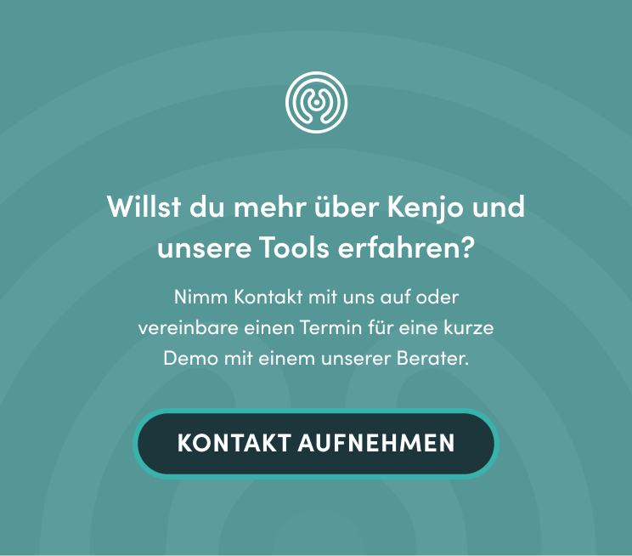](https://www.kenjo.io/de/kostenlose-testversion-kenjo-hr-software?utm_source=excel-template-email&utm_medium=free-trial&utm_campaign=mofu-feedback-questions-de)

ZÜRICH

Pfingstweidstrasse 60, 8005 Zürich, Switzerland

BERLIN

Urbanstrasse 71, 10967 Berlin, Germany

MADRID

Memorial 11 de marzo de 2004, Nº1, 28016. Madrid, Spain